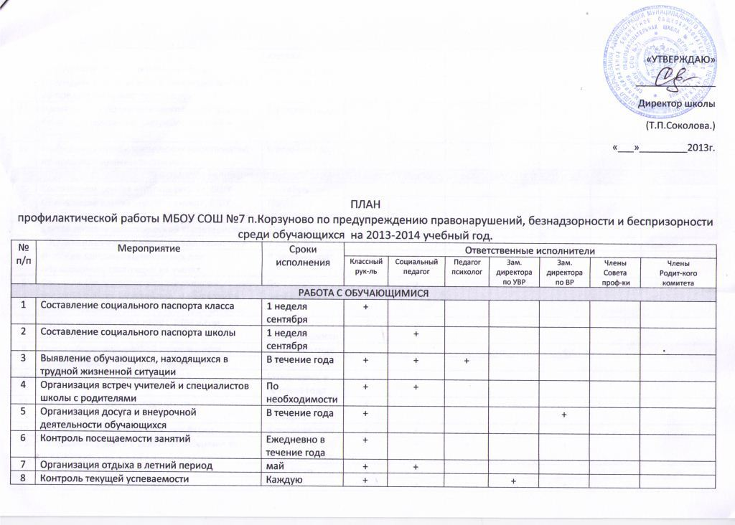
 |  | неделю
9 | Проведение профилактических бесед | В течение года | + | + | + | + | + | +
10 | Проведение профилактических мероприятий по предупреждению правонарушений | В течение года | + | + | + |  | +
11 | Проведение профилактических мероприятий по предупреждению употребления ПАВ и алкоголя. | В течение года | + | + |  |  | +
12 | Проведение профилактических мероприятий по предупреждению экстремизма | В течение года | + | + | + |  | +
РАБОТА С ОБУЧАЮЩИМИСЯ, СОСТОЯЩИМИ В «ГРУППЕ РИСКА», НА ВШУ, НА УЧЕТЕ В КДН и ЗП
1 | Составление списка «группы риска», ВШУ | сентябрь |  | + |  |  |  | +
2 | Обновление списка «группы риска», ВШУ | По необходимости |  | +
3 | Составление психологической характеристики | 1 раз в год |  |  | +
4 | Составление педагогической характеристики | 1 раз в год | +
5 | Ведение документации личных дел обучающихся, состоящих на учетах. | В течение года | + | + | +
6 | Составление административных писем, ходатайств и др. документов. Направление документации в КДН и ЗП, ПДН идр. службы. | По необходимости |  | + |  |  | +
7 | Осуществление связи с КДН, ПДН и соц. службами | По необходимости |  | + |  |  | +
8 | Организация внеурочной деятельности | В течение года | + | + |  |  | +
9 | Организация отдыха в летнее время | май | + | +
10 | Контроль посещаемости занятий | Ежедневно, в течение года | + | +
11 | Контроль текущей успеваемости | 1 раз в четверть | + | + |  | +
12 | Проведение профилактических бесед | В течение года | + | + | + | + | + | +
13 | Посещение уроков с целью наблюдения за учащимися | По необходимости |  | + | + |  | +
14 | Содействие в трудоустройстве | Май-июнь | + | + |  |  |  | + | +
15 | Помощь в выборе дальнейшего образовательного маршрута | май | + | + | + | + | +
16 | Разбор конфликтных ситуаций | В течение года | + | + | + |  | + | + | +
17 | Обследование жилищно-бытовых условий проживания | 1 раз в квартал | + | + | + |  | + | + | +
18 | Заседание Совета по профилактике безнадзорности и правонарушений | 1 раз в четверть | + | + | + |  | + | +
19 | Оказание психологической помощи | По необходимости |  |  | +
РАБОТА С РОДИТЕЛЯМИ ОБУЧАЮЩИХСЯ
1 | Посещение семей, состоящих на ВШУ, на учете в КДНиЗП | 1 раз в квартал | + | + | + |  | + | + | +
2 | Проведение индивидуальных консультаций | В течение года | + | + | + | + | +
3 | Выступление на родительских собраниях | В течение года | + | + | + | + | +
4 | Разработка рекомендаций по воспитанию детей и улучшению взаимопонимания | В течение года |  | + | + |  | +
5 | Приглашение в школу для бесед | по необходимости | + | + | + | + | +
6 | Привлечение родителей к участию в школьных мероприятиях | В течение года | + |  |  |  | +
РАБОТА С ПЕДАГОГИЧЕСКИМ КОЛЛЕКТИВОМ
1 | Организация обмена информацией между учителями-предметниками | В течение года | + |  |  | + | +
2 | Консультации по результатам психологической диагностики | В течение года | + |  | +
3 | Выработка рекомендаций по работе с трудными детьми | По необходимости |  | + | +
4 | Выступление с сообщениями на заседаниях педагогического совета | В течение года | + | + | + | + | +
5 | Проведение деловых игр, семинаров для отработки навыков и умений педагогов по работе с трудными детьми | В течение года |  | + | + |  | +

